4 класс 5 летнее обучение
Тема урока: Закрепление изучения тональности до # - минор.
Задание:
1. Гамму до # - минор играть, петь с разбором.
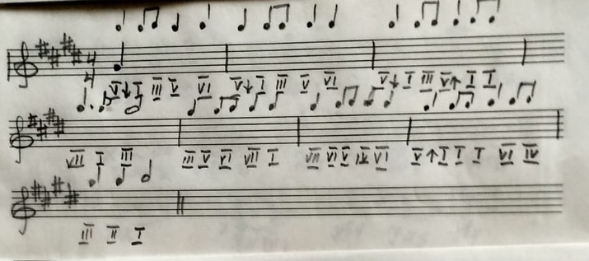
2. Написать в заданном ритме мелодию по данным ступеням.

3. Петь №: 357,358.
4. В № 358 – расставить ступени.
Задание присылайте на адрес podgornova.gv@mail.ru

